

UNIVERSIDAD ANDRÉS BELLO

Facultad de Cs Biológicas

Ing. En Bioinformática

**Informe 01: Simulaciones moleculares de sistemas líquidos**

Autor:   
Néstor Palominos González

Profesor:

Daniel Aguayo

Santiago de Chile, 2017

Contenido

Instalación de Modeller 3

Operación de Modeller 4

Construccion del modelo 7

Evaluación del modelo 8

# Introduccion a VMD

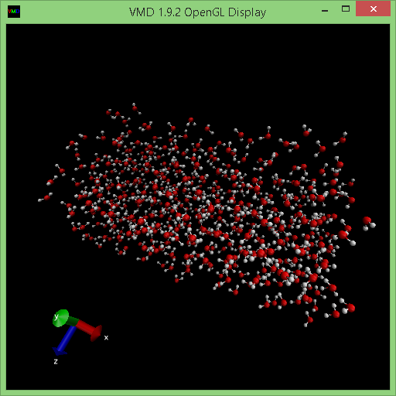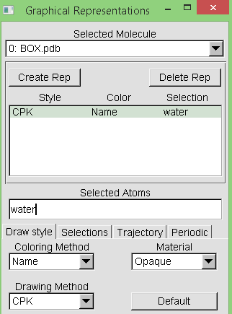

9. VDW

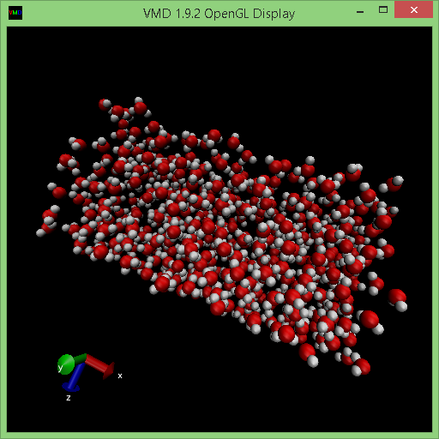

11. Representación beta>0 y beta<0

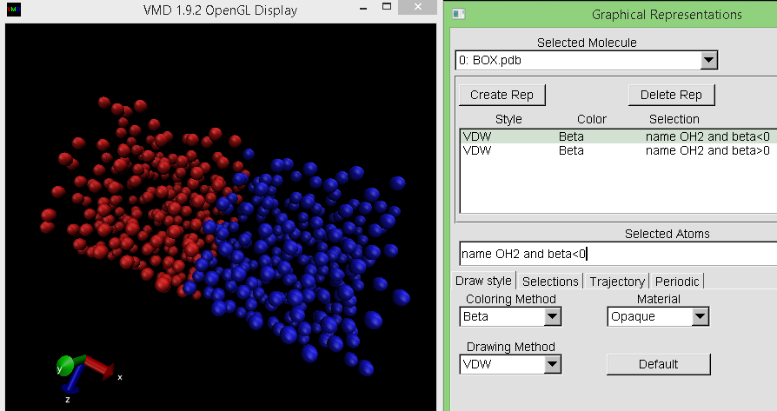

15. Generación de imagen

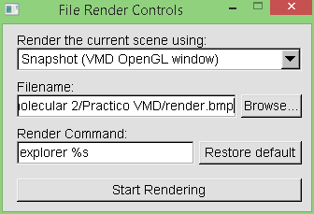 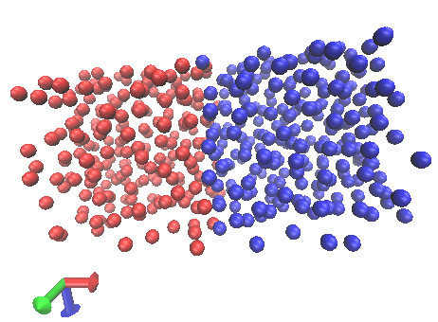

26. stride 10

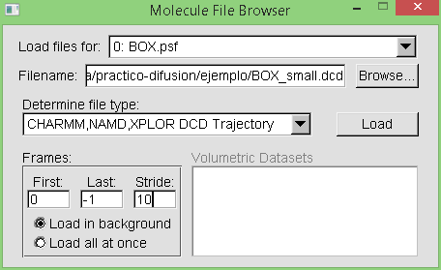

27.

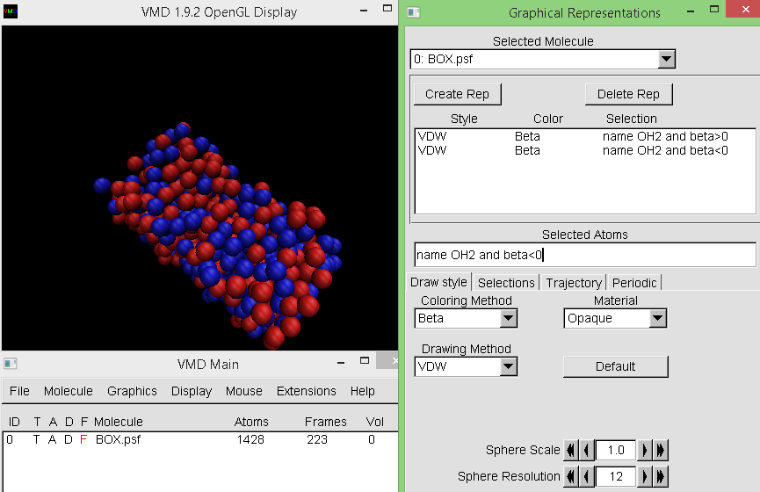

29. el archivo de trayectorias muestra una animación del sistema de aguas en el tiempo

# Análisis de la estructura molecular del agua

**A. Que sucede con las moléculas de agua que se encuentran adyacentes a la molécula seleccionada?**

Algunas forman puentes de hidrogeno

**B. A que distancia se encuentran las moléculas de agua que forman enlaces de hidrogeno? Adoptan alguna configuración tridimensional entre ellas?**

**C. Documente sus respuestas utilizando imágenes obtenidas**

# Función de distribución radial

**D?**

**E?**

**F. Determine y compare g(r) para la simulación a 10K y 300K**

10K

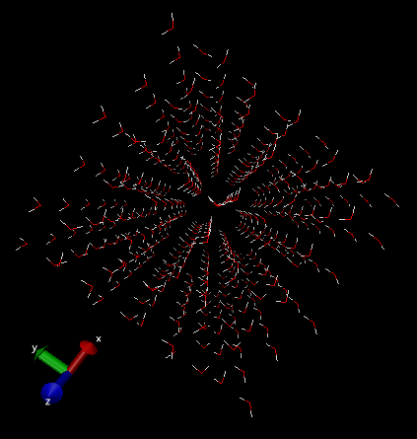

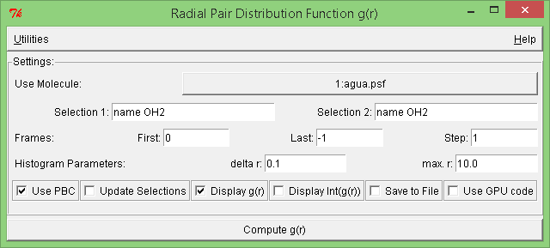

**G. Explique la naturaleza del pico observado a 1.8A en la pdf del agua a 300K**

**H. Que puede inferir del efecto de la temperatura sobre la estructura del agua a partir del análisis de g(r) de las simulaciones realizadas**